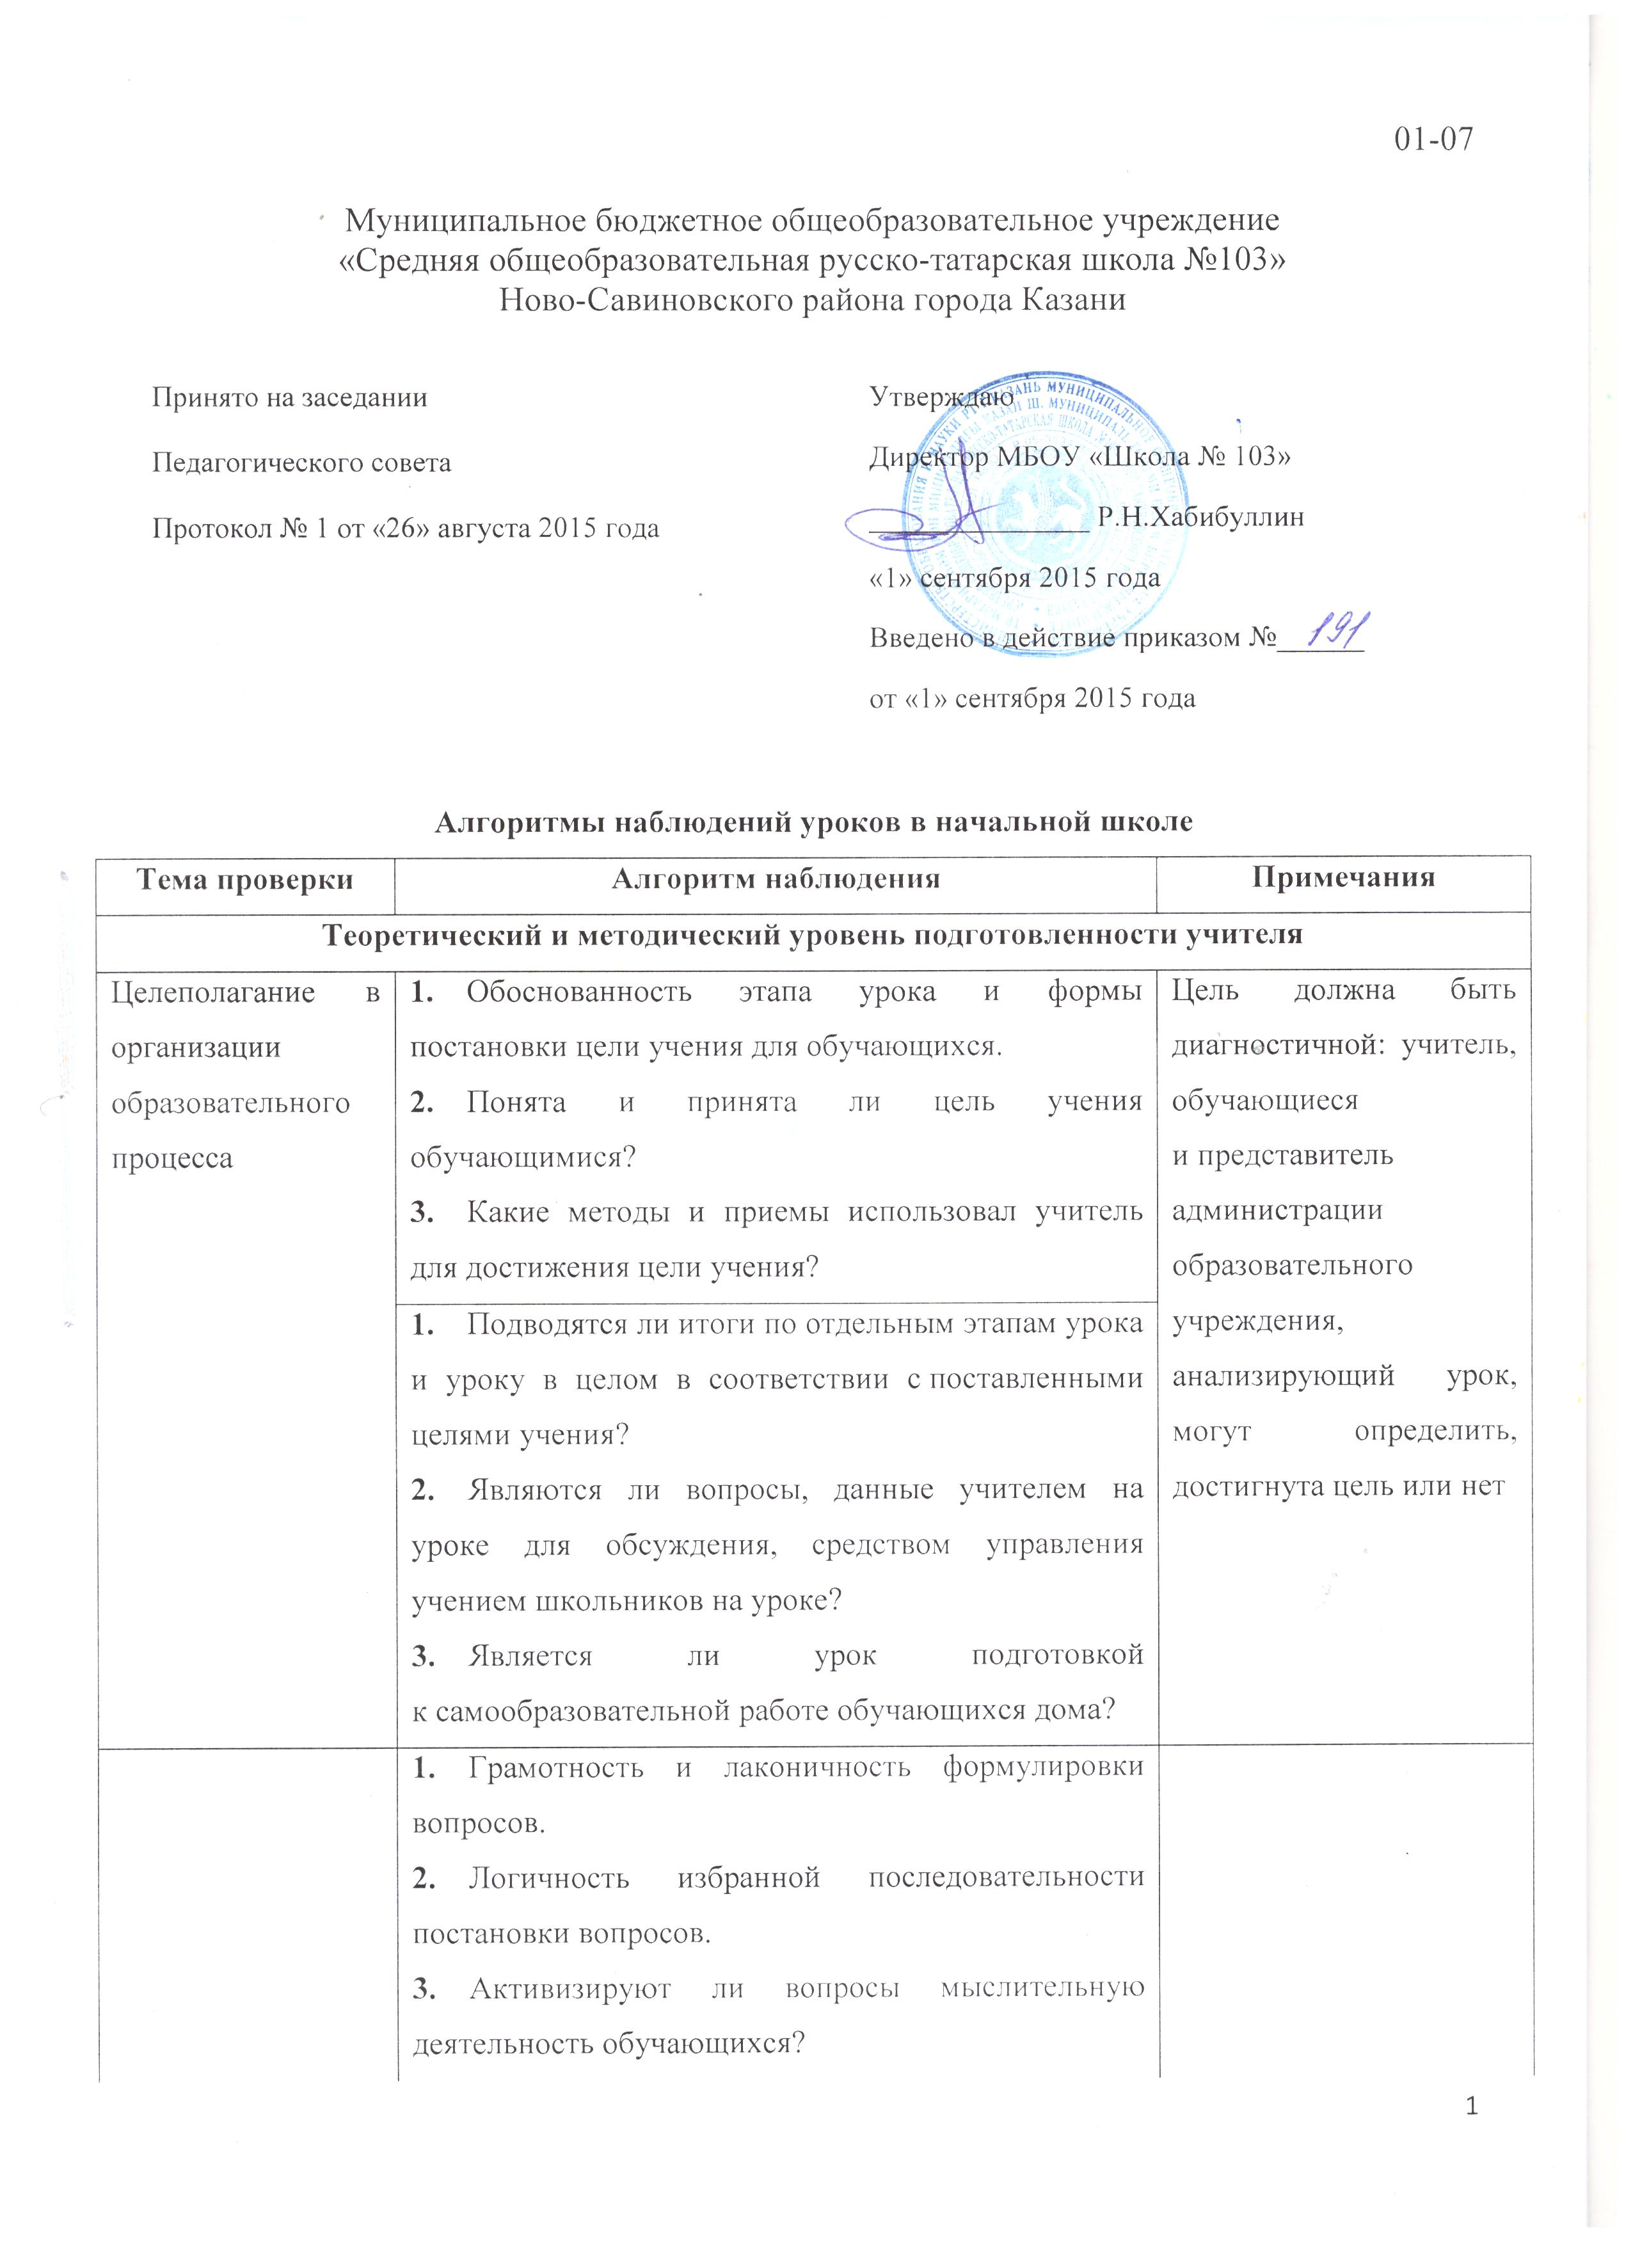

Алгоритмы наблюдений уроков в начальной школе
Тема проверки | Алгоритм наблюдения | Примечания
Теоретический и методический уровень подготовленности учителя
Целеполагание в организации образовательного процесса | 1. Обоснованность этапа урока и формы постановки цели учения для обучающихся.  2. Понята и принята ли цель учения обучающимися?  3. Какие методы и приемы использовал учитель для достижения цели учения? | Цель должна быть диагностичной: учитель, обучающиеся и представитель администрации образовательного учреждения, анализирующий урок, могут определить, достигнута цель или нет
Целеполагание в организации образовательного процесса | 1. Подводятся ли итоги по отдельным этапам урока и уроку в целом в соответствии с поставленными целями учения?  2. Являются ли вопросы, данные учителем на уроке для обсуждения, средством управления учением школьников на уроке?  3. Является ли урок подготовкой к самообразовательной работе обучающихся дома?
Научная и методическая грамотность учителя в постановке вопросов | 1. Грамотность и лаконичность формулировки вопросов.  2. Логичность избранной последовательности постановки вопросов.  3. Активизируют ли вопросы мыслительную деятельность обучающихся? | По характеру вопросов можно определить ведущие методы преподавания: репродуктивный, проблемный и др.
1. Содержательность вопросов и их точность.
2. Требуют ли вопросы сознательного оперирования обучающимися изученным материалом?
3. Требуется ли обучающимся в процессе ответа на вопросы помощь учителя?
Приемы, используемые учителем для поддержания активного внимания обучающихся на протяжении всего урока | 1. Приемы актуализации новых знаний.  2. Учет индивидуальных особенностей обучающихся при организации их деятельности.  3. Приемы активизации класса при опросе обучающихся у доски:  • комментирование ответов;  • вопросы отвечающему;  • составление плана ответа и т. д. | К приемам актуализации знаний обучающихся можно отнести привлечение внимания детей к новой теме через проблемную ситуацию, связь с личным опытом обучающихся
 | 1. Соотношение на уроке тренировочных и требующих творчества работ.  2. Эмоциональные средства воздействия на обучающихся.  3. Используется ли домашнее задание как средство поддержания активного внимания на протяжении всего урока? | Затруднения при выполнении творческой работы стимулируют познавательную активность обучающихся
Реализация воспитательной и образовательной функции оценки на уроке | 1. Использование педагогом приемов стимулирования ответов обучающихся.  2. Привлечение обучающихся класса к комментированию и оценке ответов своих товарищей.  3. Исправление учителем ответов обучающихся. Устранение причин ошибок | Формирование регулятивных универсальных учебных действий (далее – УУД) у обучающихся – одно из требований федерального государственного образовательного стандарта начального общего образования, которое обеспечивает переход к личностно-ориентированному обучению
1. Организация сотрудничества между учителем и обучающимися в процессе оценки ответов.
2. Влияние системы оценивания учителя на отношение обучающихся к предмету.
3. Обучение обучающихся самооценке и самоанализу ответов
Эффективность использования ТСО на уроке | 1. Целесообразность применения технических средств обучения (далее – ТСО) на данном уроке.  2. Способствуют ли ТСО повышению интереса обучающихся к изучаемой теме?  3. Позволяют ли ТСО рационально расходовать время на уроке? | Использование ТСО на уроке не должно превращаться в самоцель
Эффективность использования ТСО на уроке | 1. Рациональность и обоснованность заданий для обучающихся, связанных с ТСО.  2. Умение учителя работать с ТСО.  3. Активизация деятельности обучающихся на этапе урока с применением ТСО | Умение извлечь максимальную пользу в ходе применения ТСО
Реализация принципов обучения на уроке
Реализация принципа научности на уроке | 1. Тщательный отбор содержания материала. Логика и стиль его изложения.  2. Владение учителем учебным материалом.  3. Использование учителем методов, развивающих мышление обучающихся, опора на жизненный опыт обучающихся и т. д. | При подаче учебного материала важно сочетать принципы научности с принципами доступности. Этому помогают примеры из жизни
Реализация принципа связи обучения с жизнью | 1. Как учитель показывает жизненное значение знаний, варианты их использования в труде человека?  2. Предусматривает ли учитель применение обучающимися знаний в аналогичных и новых условиях?  3. Развивает ли учитель в процессе обучения УУД обучающихся, которые являются опорой для дальнейшего развития детей?  4. Побуждаются ли учащиеся к поиску изучаемых явлений на практике и их объяснению? | Реализация данного принципа приближает обучение к личностно-ориентированному
Реализация принципа наглядности в обучении | 1. Методическая правомерность использования наглядных средств обучения на различных этапах урока.  2. Использование на уроке средств наглядности, необходимых для облегчения восприятия и осмысления учебной информации школьниками, придания эмоциональной окраски процессу обучения, включения в учебный процесс дополнительного образовательного материала.  3. Использование возможностей наглядных средств обучения для достижения предметных и метапредметных результатов освоения обучающимися основной образовательной программы начального общего образования (далее – ООП) | Ведущим критерием при анализе реализации данного принципа может выступать необходимость и достаточность
Реализация принципа наглядности в обучении | 1. Позволяют ли средства наглядности связать обучение с жизнью?  2. Выполнение требований к средствам наглядности:  • безупречность в научном отношении;  • соответствие изучаемому материалу;  • учет возрастных особенностей обучающихся;  • разумный объем и размеры наглядности;  • соответствие эстетическим и гигиеническим требованиям.  3. Помогают ли школьникам средства наглядности легче и эффективней усваивать учебный материал?  4. Способствуют ли средства наглядности развитию у детей мышления, внимательности, способности воспринимать информацию в различных формах?
Соблюдение единых организационных требований к уроку
Использование возможностей учебного кабинета | 1. Целесообразность и эффективность использования на уроке дидактических и методических пособий.  2. Наличие и использование на уроке постоянных и сменных стендов.  3. Наличие в учебном кабинете зоны для игр младших школьников.  4. Роль кабинета в развитии интереса младших школьников к обучению | Кабинет должен отражать специфику начальной школы. Признаком отсутствия культуры оформления может служить избыточность наглядной информации, ее несоответствие возрасту обучающихся
Использование возможностей учебного кабинета | 1. Элементы научной организации труда при проведении уроков в кабинете начальной школы.  2. Роль кабинета в раскрытии содержания изучаемых тем учебных предметов начальной школы.  3. Возможности кабинета в организации отдыха и досуговой деятельности обучающихся.  4. Возможности кабинета в организации различных видов практической деятельности обучающихся на уроках
Индивидуальная работа обучающихся на уроке | 1. Предусмотрены индивидуальные задания на различных этапах урока, их использование обосновано.  2. Оперативность проверки учителем индивидуальных заданий обучающихся на уроке. Формы проверки.  3. Индивидуальные задания, данные на дом, их дифференциация | Наиболее продуктивно индивидуальная работа будет построена на основе данных диагностики индивидуальных особенностей обучающихся
Работа учителя над культурой ведения тетрадей обучающимися | 1. Наличие у учителя четкой установки на проверку результатов освоения обучающимися ООП.  2. Рассматривается ли оценка как очередное звено в достижении обучающимися планируемых результатов освоения ООП?  3. Выполняет ли оценка воспитывающую функцию? | Соблюдение единого орфографического режима – показатель грамотности и общей культуры человека
Работа учителя над культурой ведения тетрадей обучающимися | 1. Соблюдение единого орфографического режима в записях на доске.  2. Обучение обучающихся культуре ведения тетрадей.  3. Представление учителем примеров лучшего оформления тетрадей обучающимися
Словарная работа на уроке | 1. Назначение словарной работы на уроке (для повторения предыдущей темы, работа над ошибками, закрепление материала и др.).  2. Соразмерность словарной работы другим видам работ на уроке.  3. Введение терминологии и объяснение значения новых, незнакомых слов | Приемы формирования общей грамотности обучающихся должны присутствовать в преподавании всех предметов учебного плана школы
Словарная работа на уроке | 1. Активность обучающихся в процессе словарной работы.  2. Использование классной доски, стенда и других средств обучения в процессе словарной работы.  3. Словарная работа на уроке при подготовке обучающихся к самостоятельной работе дома
Создание на уроке проблемно-поисковых ситуаций | 1. Наличие проблемно-поисковых задач, их обоснованность в рамках данного урока.  2. Теоретическая и методическая подготовленность учителя к созданию проблемно-поисковых ситуаций.  3. Активность класса при решении проблемно-поисковых задач.  4. Дифференцированный подход к обучающимся при решении проблемы | Проблемно-поисковые задачи активизируют мышление, повышают интерес к предмету, способствуют выявлению одаренных детей
Стимулирование самостоятельной деятельности обучающихся на уроке | 1. Вовлечение обучающихся в постановку цели урока (четкость, конкретность, осознание ее младшими школьниками).  2. Методы и средства формирования у обучающихся интереса к учению.  3. Создание ситуаций успеха на уроке для всех обучающихся | Цели деятельности формулируются в глагольной форме и указывают на виды деятельности
1. Возможность самооценки обучающимися своей деятельности.
2. Наличие на уроке возможности выбора младшими школьниками задания, способа деятельности.
3. Наличие благоприятной эмоциональной атмосферы на уроке
Работа учителя над развитием речи младших школьников | 1. Учитывает ли учитель в работе с обучающимися темп их чтения?  2. Учит ли учитель в прочитанном тексте определять основное содержание, высказывать свое отношение к прочитанному?  3. Выясняется ли понимание обучающимися прочитанного? | Развитие читательской компетенции можно отнести к условиям успешного учения
Работа учителя над развитием речи младших школьников | 1. Учит ли учитель в соответствии с содержанием произведения правильно передавать интонацию, расставлять ударение в словах, делать паузы? Дети читают четко и в меру громко?  2. Обучение младших школьников работе над текстом дома.  3. Организация работы обучающихся над новыми словами, встречающимися в тексте
Развитие навыков чтения и привитие любви к чтению | 1. Умеет ли учитель ярко и выразительно представить обучающимся текст изучаемого произведения? Предлагает ли детям ознакомиться с образцом выразительного чтения?  2. Владеет ли учитель искусством рассказа, лекции?  3. Учит ли учитель младших школьников монологической речи, выразительному чтению? | Уровень сформированности информационно-коммуникативной деятельности – одно из современных требований к результатам обучения, показатель общей культуры.  Необходимо воспитывать ценностное отношение к данному виду деятельности у каждого обучающегося
Развитие навыков чтения и привитие любви к чтению | 1. Наличие на уроке свободного обмена мнениями, активного обсуждения анализа и оценки прочитанного.  2. Учит ли педагог младших школьников вдумчивому и внимательному чтению, осмыслению прочитанного?  3. Развивает ли учитель на уроке мышление обучающихся, мастерство владения ими родной речью?
Развитие речи обучающихся на уроке | 1. Наличие контроля за речью обучающихся со стороны учителя на протяжении всего урока.  2. Работа учителя по устранению диалектизмов в речи обучающихся.  3. Привлечение обучающихся к исправлению речевых ошибок в ответах своих товарищей.  4. Культура ведения записей на доске и в тетради | Правильно организованная информационно-коммуникативная деятельность – условие формирования умения добывать, перерабатывать, передавать информацию в заданном режиме
Развитие речи обучающихся на уроке | 1. Работа учителя по развитию речи обучающихся (обучение рассказу по плану и построению развернутого ответа, работа над терминологией и т. д.).  2. Обоснованность соотношения письменных и устных работ на уроке.  3. Создаются ли на уроке условия для монологической речи обучающихся, и как она стимулируется?  4. Характеристики речи обучающихся в течение урока (правильность, эмоциональность, полнота, связное выражение своих мыслей, владение терминологией предмета, заинтересованность или равнодушие при ответе, монологический характер речи)
Качество результатов освоения обучающимися ООП
Эффективность методов и приемов оценки результативности освоения обучающимися ООП | 1. Как учитель осуществляет проверку результатов освоения обучающимися ООП?  2. Активизация деятельности обучающихся при проверке результатов освоения ими ООП.  3. Осуществление дифференцированного подхода при проверке результатов освоения обучающимися ООП | Качество знаний обучающихся можно определить, применяя задания разного уровня сложности:  а) репродуктивный (воспроизведение в неизменном виде);  б) реконструктивный (применение знаний в знакомой ситуации);  в) продуктивный (применение знаний в нестандартных ситуаций)
1. Предусмотрены ли на уроке условия для применения обучающимися знаний и приобретенных УУД в новых условиях?
2. Работа учителя над ответами обучающихся (обучение четкости ответов, исправление причин ошибок и др.).
3. Методы и приемы, используемые учителем для проверки системности знаний
Использование краеведческого материала на уроке | 1. Отбор краеведческого материала, его соответствие содержанию урока и местным условиям, в которых находится школа.  2. Самостоятельная практическая деятельность обучающихся на уроке, связанная с использованием краеведческого материала.  3. Наглядность связи обучения с жизнью при использовании краеведческого материала | Формирование основ российской гражданской идентичности, чувства гордости за свою Родину, российский народ и историю России, осознание своей этнической и национальной принадлежности и т. д. – важные личностные результаты освоения обучающимися ООП
Использование краеведческого материала на уроке | 1. Целесообразность форм и средств использования краеведческого материала (экскурсии, документы, экспозиции музеев, коллекции, гербарий и т. д.).  2. Использование профессионального опыта родителей обучающихся при изучении темы.  3. Организация практической деятельности обучающихся с использованием краеведческого материала
Практическая направленность обучения младших школьников | 1. Показ практической значимости изучаемого материала.  2. Опора на личный опыт обучающихся.  3. Организация деятельности по развитию у обучающихся УУД | Практическая направленность обучения – средство повышения учебной мотивации и обеспечения связи обучения с жизнью
Практическая направленность обучения младших школьников | 1. Проверка усвоения обучающимися изучаемого материала на уровне применения ими знаний в практической деятельности.  2. Рациональное использование краеведческого материала на уроке.  3. Предусматривает ли домашнее задание использование жизненного и профессионального опыта родителей обучающихся?
Организация деятельности обучающихся по применению знаний в новых условиях | 1. Использование содержания учебного материала для творческого применения знаний обучающимися.  2. Наличие возможности выбора младшими школьниками задания или вида деятельности на уроке.  3. Использование активных (нетрадиционных) форм организации обучения на уроке.  4. Предусматривает ли домашнее задание применение знаний в новой ситуации? | Создание ситуации необходимости применения знаний в новых условиях, выбора задания способствует формированию навыков саморегуляции обучающимися своей деятельности, способности к самооценки своих возможностей
Формирование у обучающихся УУД | 1. Достижение обучающимися личностных результатов освоения ООП.  2. Формирование у обучающихся коммуникативных УУД.  3. Формирование у обучающихся регулятивных УУД.  4. Формирование у обучающихся познавательных УУД.  5. Наличие и использование на уроке памяток и рекомендаций, способствующих развитию УУД | Развитие личности обучающихся на основе освоения ими УУД, познания и освоения мира составляет цель и основной результат образования
Развитие логического мышления обучающихся на уроке | 1. Эффективность методов, используемых учителем для развития логического мышления обучающихся (сравнение, анализ, синтез, обобщение, классификация по родовидовым признакам, установление аналогий и причинно-следственных связей и т. д.).  2. Работа обучающихся над новыми понятиями.  3. Формулировка вопросов учителем.  4. Установление младшими школьниками связи нового материала с ранее изученным | Овладение обучающимся логическими действиями – важный метапредметный результат обучения, показатель высокого профессионализма учителя
Организация различных видов работы обучающихся на уроке | 1. Различные виды работ (самостоятельная работа, работа с учебником, дифференцированные задания для "сильных", "слабых" и "средних" обучающихся и т. д.) и их целесообразность на различных этапах урока.  2. Влияние различных видов работ на конечный результат урока.  3. Дифференцированные задания при выполнении различных видов работ на уроке.  4. Объем работ и время, отводимое для выполнения различных видов работ на уроке | Смена видов деятельности и их рациональное сочетание делают работу динамичной, при этом обучающиеся меньше утомляются
Активизация деятельности обучающихся на уроке | 1. Целевая установка деятельности обучающихся на уроке в целом и на каждом его этапе в отдельности.  2. Подведение итогов работы на относительно завершенных этапах урока в соответствии с целевой установкой.  3. Разнообразие видов деятельности обучающихся и формы ее организации | Модуль урока "организация деятельности обучающихся" должен предварять и завершать все остальные модули (изучение, повторение, контроль, закрепление)
Активизация деятельности обучающихся на уроке | 1. Методы стимулирования познавательной активности и повышения мотивации обучающихся, используемые учителем на уроке.  2. Наличие проблемных ситуаций на уроке.  3. Способствует ли характер взаимоотношений учителя и обучающихся активной деятельности младших школьников.  4. Стимулирует ли цель учения, сформулированная учителем, активную деятельность обучающихся на уроке | Субъект-субъектные отношения в системе "учитель – ученик" – одно из требований к современному уроку
Поиск причины слабых знаний обучающихся класса | 1. Организация урока и его подготовленность: оборудование места учителя и обучающихся, своевременное начало урока, рациональное использование времени.  2. Качество преподавания:  • теоретическая и методическая подготовленность учителя к уроку;  • активизация познавательной деятельности обучающихся на уроке;  • приемы работы учителя со слабоуспевающими обучающимися;  • взаимоотношения учителя с классом и обучающимися.  3. Общая характеристика ученического коллектива и отдельных учеников: готовность к восприятию нового материала, отношение к учителю, активность класса во время урока, наличие и соблюдение единых требований к уроку.  4. Проверка учителем готовности всех обучающихся к выполнению домашнего задания после проведенного им инструктажа | Важно выявить необходимость помощи педагога-психолога в определении скрытых причин слабой успеваемости обучающихся
Домашнее задание как необходимая часть процесса усвоения обучающимися новых знаний
Организация работы учителя над домашним заданием обучающихся на уроке | 1. Используется ли домашнее задание, выполняемое обучающимся к данному уроку, для организации дальнейшей работы на уроке?  2. Установить целесообразность домашнего задания. Достаточно ли тщательно оно продумано учителем?  3. Разнообразие форм домашнего задания | Индикатором качества подачи домашнего задания может служить реакция обучающихся (заинтересованность, безразличие, сопротивление явное или скрытое, подавленность)
1. Глубина понимания учителем цели домашнего задания и ее логическая связь с содержанием обучения на уроке.
2. Является ли домашнее задание логическим продолжением урока?
3. Роль домашнего задания в формировании УУД у обучающихся
Методика пояснения домашнего задания на уроке | 1. Обоснованность этапа урока для пояснения домашнего задания.  2. Наличие инструктажа по выполнению домашнего задания.  3. Как учитель стимулирует самостоятельную работу обучающихся дома?  4. Осуществляется ли проверка понимания обучающимися домашнего задания? Уверен ли учитель, что все обучающиеся самостоятельно с ним справятся? | Задача учителя – правильно рассчитать объем домашнего задания, чтобы не "перегрузить" обучающихся

